**桃園市立大有國民中學112學年度第二學期第二次評量試卷**

|  |  |  |  |  |  |  |  |  |  |
| --- | --- | --- | --- | --- | --- | --- | --- | --- | --- |
| 年 級 | **七年級** | 考 試  科 目 | **公民與社會** | | | 命 題  範 圍 | 第三章～第四章 | 作 答  時 間 | 45分 |
| 班 級 |  | 姓 名 |  | 座 號 |  | 分 數 |  | | |

1. 單題 （每題3分，計20題，共60分）

|  |  |
| --- | --- |
| 針對甲法案 制定民意調查 | |
| 選項 | 人數百分比 |
| 同意 | 53％ |
| 不同意 | 47％ |

1. 漢漢為了解說公共意見的特性，蒐集資料作成右表，請根據表中資料判斷，下列何者敘述正確？  
   （Ａ）公共意見不穩定性使民意毫無價值  
   （Ｂ）調查結果影響民眾對政府的信任度  
   （Ｃ）公開民眾意見已造成社會嚴重分裂  
   （Ｄ）此公共議題內容存在兩種不同意見
2. 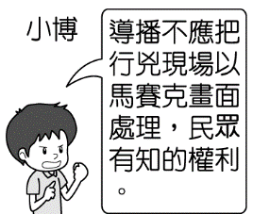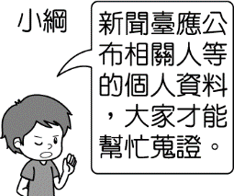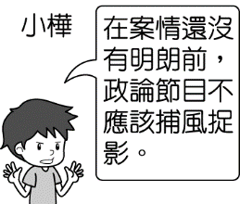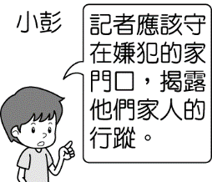大家在課堂上討論某熱門新聞事件中，媒體應扮演的角色，下列哪一位同學的發言較適當？   
   （Ａ） （Ｂ）（Ｃ）（Ｄ）
3. 環保團體號召民眾一起上街抗議，要求政府停用燃煤電廠，避免破壞空氣品質。關於上述民眾表達意見的方式，下列說明何者正確？  
   （Ａ）是表達公共意見經常使用的方式之一 （Ｂ）必須團體成員全部出動才有效  
   （Ｃ）必須由民意代表代為提出 （Ｄ）這種表達方式對政府決策毫無影響
4. 彭彭想要蒐集資料解說公共意見的影響性，以下哪一則新聞標題符合她的需要？  
   （Ａ）桐花季熱鬧開場，吸引上千人爭睹雪白美景 （Ｂ）強颱即將來襲，政府呼籲民眾做好防颱準備  
   （Ｃ）頂尖電競比賽登臺，喜好電競民眾摩拳擦掌 （Ｄ）民眾千呼萬喚，政府宣布文化中心破土動
5. 2019年香港民眾發起社會運動，臺灣多所大學的社團紛紛在校內舉辦演講或相關活動支持香港民眾，對於學生社團的決定與作法，校方予以尊重並確保其權利不受侵害。關於上述志願結社的說明，以下哪一項較為正確？  
   （Ａ）成立該類社團受我國《民法》保障 （Ｂ）社團發起人須向政府正式立案登記  
   （Ｃ）成員基於自由意願決定其行動 （Ｄ）公權力不該規範任何社團活動
6. 鴻達和朋友分享自己的近況「我認為關心公共議題能使社會變得更好，因此我常參與『gov零時政府』的活動，表達自己的意見，也發現許多和我想法相同的民眾，藉由這個社群團體，我們能運用公民力量與政府對話，並喚起其他人關注這些問題」如下。根據上述內容判斷，下列敘述何者正確？  
   （Ａ）公共議題資訊龐雜，民眾無法抱持中立提供建言  
   （Ｂ）民眾公共意見的產生，將加深政府與社會的對立  
   （Ｃ）政府施政依法而行，民眾不應干涉影響行政效率  
   （Ｄ）民眾公開表達意見，才能加以彙整而產生影響力
7. 某電子媒體為食品安全議題展開民意調查，調查結果中顯示公共意見具有許多特性，下列何者屬於差異性？　（Ａ）政府以公共意見為施政參考，持續調整做法 （Ｂ）法令規畫未臻完善，衛生單位難以全方位執法　（Ｃ）反對政府進口比例有76％，贊成比例有24％ （Ｄ）參與調查的民眾十分踴躍，引發社會大眾關注
8. 南瑄正在設計一款桌遊，遊戲者抽到各種公共意見特色的紙牌後，必須選擇正確的描述才能得分，若以下圖紙牌為例，箭頭右邊的空白處應選擇下列哪一項敘述？  
   （Ａ）關於敬老年金發放，支持者與反對者各有立場（Ｂ）民眾透過參加公聽會，發表對同婚立法的意見  
   （Ｃ）民間團體舉辦遊行，希望民眾能重視環保議題（Ｄ）由於人民持續抗議，政府決定暫緩實施新政策

差異性

1. 「法律扶助基金會宗旨：（１）落實《憲法》上的訴訟權及平等權、協助改善經濟地位；（２）保障弱勢者人權；（３）健全法治基礎。」由上述宗旨判斷，對於「法律扶助基金會」的說明，下列何者正確？  
   （Ａ）不受法律規範　（Ｂ）屬非營利性質　（Ｃ）由政府部門管理　（Ｄ）缺乏自主精神
2. 幾名好友相聚分享工作點滴，以下哪一位最可能在志願結社服務？  
   （Ａ）小翠：我們不營利，全部經費都是自行籌措 （Ｂ）小堯：我們從事服務業，所以很怕得罪客人  
   （Ｃ）小旺：組織的盈餘都會做為我們的工作獎金 （Ｄ）小揚：公家機關最大的責任就是為民眾服務
3. 凱凱聽到一段演講內容「在民主社會，大家都想過平穩安樂的生活，當多數民眾決定走上街頭抗議政府施政，我們應該想想是什麼原因造成他們做出這樣的選擇。」根上述內容，演講者想表達的主旨為下列何者？  
   （Ａ）國家缺乏強而有力的社會規範 （Ｂ）弱勢群體權益受到政府刻意忽視  
   （Ｃ）以暴制暴可以有效表達公共意見 （Ｄ）違反民意的政策將引發民眾反彈
4. 新聞快訊：知名公益團體執行長被質疑多次將義賣商品所得交由特定同事，做為私人花費使用，有中飽私囊之嫌。根據上述新聞中，該執行長受到非議之處，應與志願結社的某項特徵有關，以下說明何者正確？  
   （Ａ）由於民間團體不是政府組織的一部分，故缺乏目標和效率  
   （Ｂ）志願結社假如未向政府正式立案登記，將不能舉辦任何活動  
   （Ｃ）志願結社不以營利為目的，經費只能做為達成組織目標之用  
   （Ｄ）為發揮公民自治精神，志願結社成員的行為不受法律規範
5. 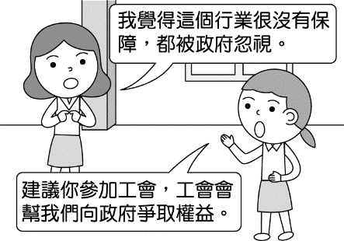在民主社會中，有許多表達公共意見的方式。右圖中兩人所討論的內容，以下哪一項說明正確？  
   （Ａ）通常採取激烈的抗爭手段　（Ｂ）透過團體組織向政府施壓  
   （Ｃ）主要訴求為維護社會秩序　（Ｄ）最終目的是為了永續發展
6. 由於人類進行土地開發，侵害野生動物石虎棲息地，可能導致其瀕臨絕種，動保團體因此前往政府機關抗議、發起保育石虎連署等救援活動，呼籲民眾和政府重視生態保育問題。根據以上內容判斷，關於動保團體的行動，下列敘述何者正確？  
   （Ａ）發揮公民自治精神，違反法律規範 （Ｂ）維護在地族群利益，促進經濟發展  
   （Ｃ）透過志願結社發聲，影響公共生活 （Ｄ）藉由社會運動過程，挑戰政府集權
7. 隨著網路傳遞訊息迅速快捷，假新聞的問題日益嚴重，Google為了避免不肖人士惡意使用旗下的各種工具，危害社會秩序，因此與專家及優質新聞機構合作，打擊散布不實資訊的行為。根據上述，Google所針對的行為，下列何者屬之？  
   （Ａ）捏造不實新聞，美化特定政黨 （Ｂ）追蹤政府弊案，揪出幕後黑手  
   （Ｃ）制定專題，訪問各政黨候選人 （Ｄ）報導工業汙染，喚起民眾重視
8. 某一個公部門內部召開會議，哪一位的發言可用來說明公共意見具有公開性？  
   （Ａ）甲：公聽會不能只是私底下做一做，沒有民眾參與  
   （Ｂ）乙：民眾意見本來就容易受到干擾而不停產生變化  
   （Ｃ）丙：討論公眾議題時，現場很難只存在同一種意見  
   （Ｄ）丁：政府制定政策通常會以多數民眾意見做為參考
9. 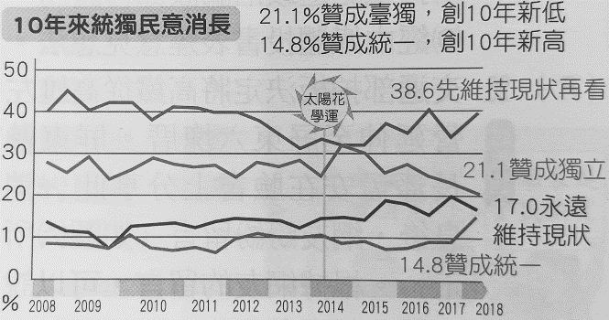右圖是雜誌發表的台灣民心動向調查，過去10年該媒體每年追蹤調查國人統獨的立場變化。請根據右圖判斷，這一擇調查看不出公共意見的何種特性？  
   （Ａ）公開性　（Ｂ）差異性（Ｃ）影響性　（Ｄ）不穩定性
10. 中華職棒球員工會舉辦球具、球衣公益拍賣活動，希望拋磚引玉，讓喜愛棒球的球迷們在支持棒球之餘，更能攜手一起做公益。請問：關於中華職棒球員工會的性質說明，下列何者正確？  
    （Ａ）是由資方組成的團體 （Ｂ）致力改善勞方工作環境  
    （Ｃ）可以防治營業的弊害 （Ｄ）能夠維護同業間的權益
11. 有兩家新聞台在報導香港反送中運動時，內容與立場截然不同。我們身為閱聽人在看這兩則報導時，應該具備何種素養呢？  
    （Ａ）以收視率高低辨別真假 （Ｂ）新聞內容照單全收  
    （Ｃ）不需要當作一回事 （Ｄ）思考判斷訊息真偽
12. 新聞報導：「台灣指標民調公布12位部會首長的施政滿意度調查，發現民眾普遍對官員都不認識，且不滿意比滿意還高，民眾認為官員拿不出魄力又沒有能力，應該好好反省。」上述畫粗底線的部分顯示公共意見的何種特性？  
    （Ａ）公開性 （Ｂ）差異性 （Ｃ）影響性 （Ｄ）不穩定性
13. 題組（每題2分，計20題，共40分）
14. **新竹市某國中社團以行善為宗旨，學生利用課餘時間從事許多社會服務工作，學會為他人付出，也找出自己的生命價值，並進而讓社會變得更加美好。請問：**
15. 根據上文，社團學生參與團體事務可帶來下列何種影響？  
    （Ａ）減輕課業壓力　（Ｂ）帶動經濟發展　（Ｃ）增加家庭收入　（Ｄ）促進社會進步
16. 對於國中階段的社團學生，下列何者較可能是他們所從事的社會服務工作？  
    （Ａ）前進災區，進行物資發放 （Ｂ）安置受虐兒，給予醫療照護  
    （Ｃ）勸募發票，捐贈給弱勢團體 （Ｄ）慰問失業勞工，輔導其就業
17. **電視政論節目邀請政府官員上節目接受訪問，並歡迎民眾於官網留言表達意見。留言內容顯示民眾對於政府推動的多項政策不滿，官員對此回應，感謝民眾指出政府缺失，希望彼此能進一步討論交流，讓施政回歸民意。請問：**
18. 根據文中內容，以下何者將會影響政府施政？  
    （Ａ）民眾意見的走向　（Ｂ）民意代表的建議　（Ｃ）團體組織的施壓　（Ｄ）私人企業的支持
19. 依照上文，當雙方意見不同時，選擇哪一種做法較為理性且和平？  
    （Ａ）以暴制暴來爭取權益　（Ｂ）堅持己見且拒絕妥協  
    （Ｃ）推翻制度並取代政府　（Ｄ）溝通協調以尋求共識
20. **2019年6月，桃園市空服員職業工會與長榮航空進行勞資協商，在缺乏共識的情況下，長榮空服員宣布罷工，雙方各有立場，激烈攻防，最終經過三次協商後，簽下團體協議結束罷工。請問：**
21. 關於上述發動罷工的組織，下列敘述何者正確？  
    （Ａ）成員均為志願加入　（Ｂ）營利為其主要目的  
    （Ｃ）屬於政府部門單位　（Ｄ）成員缺乏自由意志
22. 此團體成員採取行動的目的顯示何種意義？  
    （Ａ）罷工行為破壞社會秩序和諧　（Ｂ）表達意見必須經過政府審查  
    （Ｃ）藉由團體力量爭取自身權益　（Ｄ）為達到目的可違反法律規範。
23. 根據文中內容，雙方面對對立衝突，應抱持何種態度才有助於解決問題？  
    （Ａ）得理不饒人，拒絕與對方妥協　（Ｂ）尊重彼此意見，理性思考溝通  
    （Ｃ）利用媒體互相攻擊，增加壓力　（Ｄ）訴諸社會輿論，要求對方讓步
24. **網際網路盛行，人與人之間的互動關係也產生新的形態，民眾在社群網站上可隨意加入或退出數個團體，以滿足不同的情感需求，例如買賣物品、遊戲討論、分享生活等等，部分團體會舉辦聚會，成員們見面交流，增進彼此情誼。有些團體會特意訂出規範，必須是理念一致的人才能加入。請問：**
25. 關於上文中的團體，下列敘述何者正確？  
    （Ａ）成員基於個人自由意願加入 （Ｂ）成員之間禁止私下互動  
    （Ｃ）政府限制參與團體數量 （Ｄ）法律無法約束團體活動
26. 文中提及有些團體限制必須理念一致的人才能加入，其原因應為何？  
    （Ａ）希望透過集體力量達成目標 （Ｂ）增進人際溝通技巧  
    （Ｃ）學習自我情緒管理控制 （Ｄ）提升工作職場競爭能力
27. 根據上文對民眾參與團體的說明，下列判斷何者正確？  
    （Ａ）政府有權管控團體運作，以確保社會秩序維持和諧  
    （Ｂ）對團體缺乏向心力，可能會受到其他成員刻意排擠  
    （Ｃ）若違反團體制定的規範，將會受到國家公權力處罰  
    （Ｄ）團體可以幫助個人達成目標，也可以滿足情感需求
28. **2019年6月，某政黨因為擔心媒體受到某些知名集團掌控，而宣揚偏頗政治立場，因此發起凱道遊行，許多民眾走上街頭，呼籲媒體應回歸正道，不為特定企業或政黨服務。請問：**
29. 民眾呼籲媒體回歸正道，是指其應扮演何種角色？  
    （Ａ）推廣強勢文化　（Ｂ）制定法律規章　（Ｃ）監督政府施政　（Ｄ）進行政令宣導
30. 民眾走上街頭，是擔心媒體帶來何種不當影響？  
    （Ａ）訊息龐雜過量造成閱聽人負擔　（Ｂ）傳播媒體的新聞自由未受保障  
    （Ｃ）提供錯誤訊息而使閱聽人誤判　（Ｄ）過度干預政府施政
31. **近年來，國內交通運輸業相繼發生罷工事件，雖然對民眾交通便利產生極大影響，但卻是工會為了堅持宗旨所採取的行動，所以這些事件也促使臺灣社會開始思考勞動的本質。請問：**
32. 關於上文發起罷工行動的團體，以下說明何者正確？  
    （Ａ）團體運作不受法律的規範 （Ｂ）團體成員彼此完全缺乏情感互動  
    （Ｃ）團體成員具有共同目標 （Ｄ）領導者多身為公司高層。
33. 上文中提及該團體的宗旨，應是下列何者？  
    （Ａ）維護同業間的權益　（Ｂ）保障勞工權益　（Ｃ）防治營業弊害　（Ｄ）增加營運收入
34. **2019年6月，香港民眾為了反對政府修訂一項法規條例，開始發起社會運動，大批民眾走上街頭，要求政府撤回條例；許多公共區域出現民眾寫的便利貼，希望政府能傾聽民意，給予善意回應。但亦有部分民眾認同政府做法，蓄意撕毀、破壞便利貼，與張貼者發生激烈口角與肢體衝突。請問：**
35. 對於大批民眾參與上述運動表達意見，以下何者敘述正確？  
    （Ａ）政府決策過程嚴謹，不應當受到質疑　（Ｂ）國家保障人民權利，人民應支持政府  
    （Ｃ）法律問題較複雜，一般人民無法理解　（Ｄ）違反民意的施政，終將引發抗議聲浪
36. 上文中抱持不同立場的雙方民眾應如何做，才能達到最大的共識？  
    （Ａ）可採取各種手段達成目的　（Ｂ）應尊重任何方式表達意見  
    （Ｃ）以暴制暴能有效平息紛爭　（Ｄ）維持理性與和平態度溝通
37. 根據文中內容，民眾表達公共意見可採用下列何種方式建議？  
    （Ａ）威脅公布官員隱私，對其施加壓力　（Ｂ）向國際發聲，爭取各國支持、協助  
    （Ｃ）竊取政府資源，拒絕一切平等對談　（Ｄ）攻擊持反對意見者，增加群眾力量
38. **政府為保障身心障礙者權益於交通運輸工具設置博愛座，民眾也已培養讓座老弱婦孺的觀念。但近年來，「到底誰能坐博愛座」的爭議卻一再發生，新聞時有報導，部分身體不適的民眾坐上博愛座之後，受到其他乘客嚴厲譴責與驅趕，甚至發生肢體衝突。社群網路和媒體所做民調顯示，許多民眾認為博愛座的設置有廢除或改革的必要，因此許多政府單位開始宣導，博愛座人人可坐，只要是有需要者都能坐。請問：**
39. 上文中提及的調查，可用來說明公共意見具備的何種特性？  
    （Ａ）差異性　（Ｂ）公開性　（Ｃ）不穩定性　（Ｄ）影響性
40. 根據上述，下列哪一項說明可體現「民意如流水」的狀況？  
    （Ａ）民眾對博愛座的設置與否產生變化　（Ｂ）設置博愛座源自於對弱勢者的保護  
    （Ｃ）社會大眾擁有禮讓老弱婦孺的觀念　（Ｄ）大眾運輸不該開放給身體不適的民眾
41. 下列何者符合上文內容所要表達的意涵？  
    （Ａ）身心障礙者的權益始終未獲重視 （Ｂ）民眾意見對政府施政產生影響  
    （Ｃ）媒體蓄意製造假新聞誤導民眾 （Ｄ）政府部門應增加博愛座位數量

**～～～試題結束，請認真作答～～～**